Jueves
02
de junio

Cuarto de Primaria
Inglés
(ciclo II)
Instructivos

Aprendizaje esperado: participa en la escritura de un instructivo.

Énfasis: participa en la producción de un instructivo para elaborar un objeto.

¿Qué vamos a aprender?

Aprenderás a escribir un instructivo.

¿Qué hacemos?

¡Hello girls and boys! | Hola niños y niñas
Today we are going to talk about instruction manuals | El día de hoy vamos a hablar sobre los instructivos.
- Audio. Instruction Manual.
https://aprendeencasa.sep.gob.mx/multimedia/RSC/Audio/202104/202104-RSC-l62uDnHqcs-JanetInstructionmanual.m4a

That is the title of our class. | Ese es el título de nuestra clase.

Here I have a Money Box (piggy bank) and the instruction manual on how to make it | Aquí tengo una alcancía y el manual de instrucciones de cómo hacerla.
The materials that we will need are:  - Cardboard box.  - Newspaper.  - Magazines, stickers or pictures.  - Scissors.  - Glue.  - Markers. | Los materiales que vamos a necesitar son:  - Una Caja de Cartón.  - Periódicos, calcomanías o ilustraciones.  - Tijeras.  - Pegamento.  - Marcadores de colores.
Now let’s go to the instructions. | Ahora vamos con las instrucciones.
First step: Look for a clean cardboard box.  Second step: Cut a piece of newspaper for your cardboard box.  Third step: Wrap your cardboard box with the piece of newspaper you have already cut.  Fourth step: Draw and cut a small line.  Fifth step: Paste stickers, pictures from a magazine, decorate as you like.  Your money box is ready! | Primer paso: Busca una caja limpia que puedas usar.  Segundo paso: Corta un pedazo de periódico para tu caja de cartón.  Tercero: Forra la caja de cartón con el pedazo de periódico que has cortado.  Cuarto paso: Dibuja y corta una línea pequeña.  Quinto paso: Pega calcomanías, o imágenes de revistas, decórala como quieras  ¡Tú alcancía está lista!
Finally, the illustrations. | Ahora sólo falta pegar las ilustraciones.
- Video. Haciendo una alcancía.
https://youtu.be/-LxfAeA21fc

Now let’s do an instruction manual on How to make a pencil case? | Ahora hagamos un manual de cómo hacer un porta lápices.
Now, the materials.  A plastic bottle.  Two cardboard circles.  A piece of fabric.  A cardboad stripe. | Ahora los materiales:  Una botella de plástico.  Dos círculos de cartón.  Un pedazo de tela.  Una tira de cartón.
Now the instructions. | Las instrucciones:
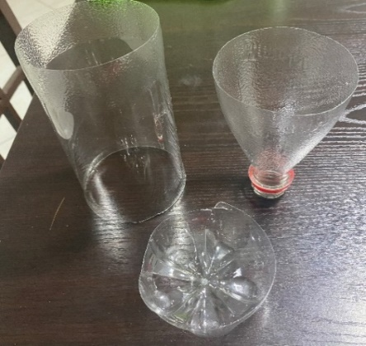

First: Look for a plastic bottle, (with the help of an adult) Cut two cardboard circles. | Primero: Busca una botella de plástico, Con ayuda de un adulto, corta dos círculos de cartón.
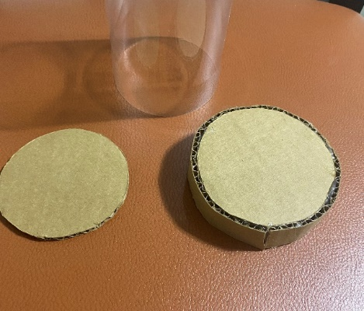

Second: Wrap the circles and the stripe with a piece of fabric. | Segundo: Forra los círculos de cartón con un pedazo de tela.
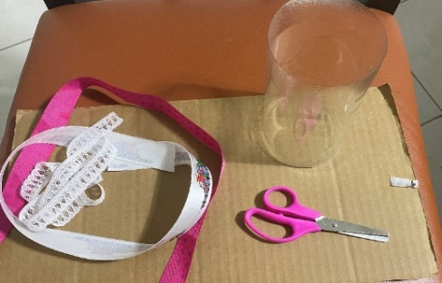

Third: Glue the wrapped cardboard stripe to one of the circles, then glue the two circles together to make the lid. | Tercero: Pega la tira de cartón ya forrada a uno de los círculos y después pega los dos círculos uno con otro.
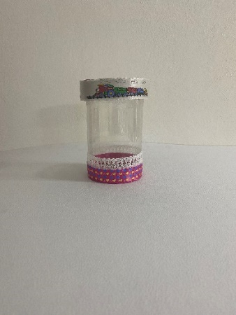

Fourth: Decorate your pencil case as you like. | Cuarto: Decora tu lapicera como quieras.
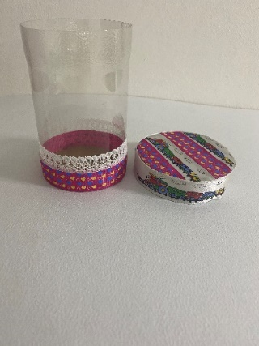

And lastly, the illustrations. | Y, por último, las ilustraciones.

El reto de hoy:

The class is over. Thank you girls and boys!

No olvides compartir sus trabajos con tus maestros.

Esperamos que hayas aprendido mucho y que te hayas divertido tanto como nosotros.

We will see you soon! ¡Nos vemos pronto!

Si te es posible consulta otros libros y comenta el tema de hoy con tu familia.

¡Buen trabajo!

Gracias por tu esfuerzo.

